Duben 2007 Ročník 1

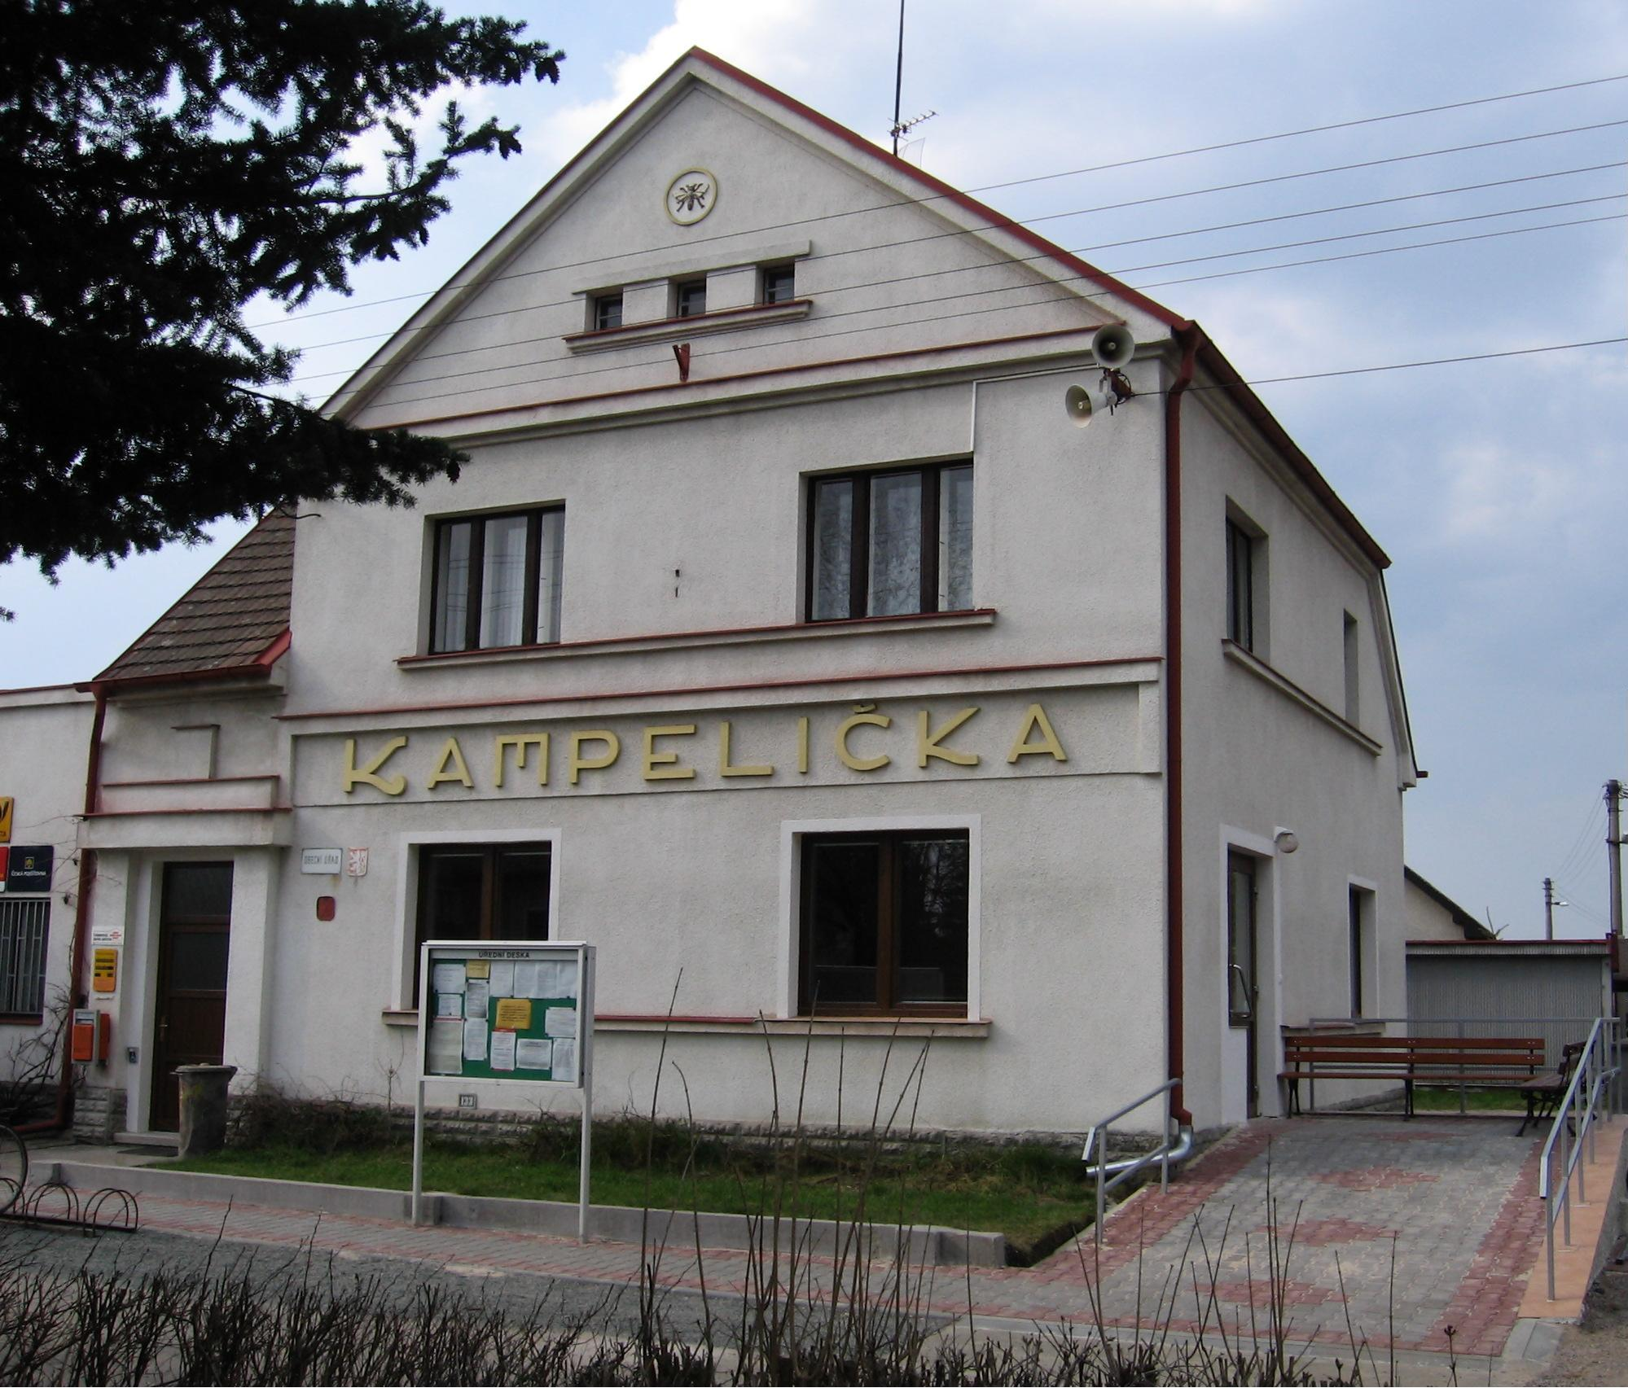

Výpis z usnesení veřejného zasedání zastupitelstva obce konaného dne 20. 12. 2006
Zastupitelstvo obce schvaluje:
- nový jednací řád
- vyrovnaný rozpočet v příjmech i výdajích na rok 2007 ve výši 2 977,01 tis. Kč a rozpočtový výhled na rok 2009
- plynofikaci budovy Obecního úřadu
- obecně závaznou vyhlášku č. 1/2006 o místních poplatcích v plném znění
obecně závaznou vyhlášku č. 2/2006 o místním poplatku za provoz systému shromažďovaní, sběru, přepravy, třídění, využívání a odstraňovaní komunálních odpadů v plném znění
- žádost o poskytnutí dotace z POV na rok 2007 a pověřuje starostku jejím podáním do 31. 1. 2007
- Kamilu Berounskou jako člena Školské rady
- v plném znění smlouvu o bezúplatném převodu pozemku p.č. 200/6 z Úřadu pro zastupování státu ve věcech majetkových na Obec Žďár nad Orlicí a pověřuje starostku obce vlastním provedením

Výpis z usnesení veřejného zasedání zastupitelstva obce konaného dne 14. 2. 2007
Zastupitelstvo obce schvaluje:
- prodej obecního pozemku p.č. 131/1 a prodej obecního pozemku p.č. 861/6 v k.ú. Žďár nad Orlicí za cenu 70,- Kč/m²
- pronájem přízemí budovy Obecního úřadu za účelem provozování obchodu se smíšeným zbožím za 100,- Kč měsíčně+platby inkasa za plyn, elektriku a vodu
- novelizovanou obecně závaznou vyhlášku č. 1/2007 o místních poplatcích v plném znění
- vnitřní předpisy: Zásady kontrolní činnosti výborů zastupitelstva obce, Pracovní náplň Kontrolního výboru zastupitelstva obce, Pracovní náplň Finančního výboru zastupitelstva obce a Směrnici pro poskytování a účtování cestovních náhrad
- zapojení katastrálních území Žďár nad Orlicí obce Žďár nad Orlicí do nově vznikající místní akční skupiny
- pracovní náplň Kulturně-sociální komise a schvaluje změnu způsobu odměňování a výši odměny předsedkyni a členům Kulturně-sociální komise
- změnu způsobu odměňování a výši odměny člence Finančního výboru Ing. Renátě Vošlajerové
- pověření starostky obce provedením aktualizace Dohody o předání a převzetí majetku k realizaci předmětu činnosti příspěvkové organizace Základní škola a mateřská škola, Žďár nad Orlicí

Ve sdělovacích prostředcích byly v uplynulých týdnech uvedeny informace týkající se zániku platnosti povolení k nakládání s vodami, které vyvolaly řadu dotazů a nejasností, zejména ze strany majitelů domovních studní. Za účelem objasnění alespoň jednodušších případů předkládáme následující výklad.

Podzemní vody:
O povolení odběru podzemních vod z domovních studní nemusejí žádat:
- Majitelé nebo uživatelé domovních studní vybudovaných před rokem 1955, využívajících odebíranou vodu pro individuální zásobování domácností pitnou vodou.
- Majitelé platných povolení odběrů podzemních vod vydaných od 1. 1. 2002.
- Majitelé platných povolení odběrů podzemních vod, která byla vydána do 31. 12. 2001, ale právní moci nabyla až po 31. 12. 2001.
- Majitelé platných povolení k odběrům podzemních vod ze zdrojů určených pro individuální zásobování domácností pitnou vodou.
Výše uvedené platí pouze v případě, že objekt, v němž je voda využívána, neslouží pro podnikatelské účely.
Občanům, na něž se nevztahuje žádný z uvedených bodů, doporučujeme informovat se na MěÚ v Týništi n. Orl., oddělení životního prostředí.

Povrchové vody:
- O povolení k odběru povrchových vod nemusejí občané žádat, pokud k odběru není použito technického zařízení. To znamená, že o povolení k odběru povrchové vody nemusí žádat občan, který odebírá vodu z toku ručně vědrem, konví nebo jinou podobnou nádobou.
- Majitelé platných povolení odběrů povrchových vod vydaných od 1. 1. 2002.
- Majitelé platných povolení na odběr povrchových vod, která byla vydána do 31. 12. 2001, ale právní moci nabyla až po 31. 12. 2001.

Občané, na něž se nevztahuje žádný z uvedených bodů a odebírají povrchovou vodu, musí požádat o povolení k nakládání s těmito vodami.

Další daleko podrobnější informace mohou občané získat na www.zanikpovoleni.cz

Příslušným vodoprávním úřadem pro občany naší obce, kde mohou občané požádat o povolení k nakládání s vodami, je Městský úřad v Týništi nad Orlicí, oddělení životního prostředí. Na Obecním úřadu ve Žďáru nad Orlicí si můžete vyzvednout příslušné tiskopisy. Doporučení: vyplatí se přihlásit i studnu vybudovanou do roku 1955 (z důvodu ochrany Vaší studny).

Návštěva velikonoční výstavy
Ráno jsme se sešli u pošty a bylo nás i se školkou 18. Jeli jsme vlakem přímo do Častolovic na velikonoční výstavu. Vystoupili jsme a šli asi 1 a půl kilometru. Výstava byla v sokolovně a zároveň taky na zahradě. Prohlédli jsme si celou výzdobu a barevné velikonoční dekorace. Zajímavá byla soutěž o nejkrásnější kraslice, kde návštěvníci mohli vybírat ty, které se jim líbily. A tak jsme taky hlasovali. Mohli jsme si taky něco koupit, což my děláme ze všeho nejraději. Potom jsme šli na zahradu a tam byly stánky s kořením, s květinami, s jídly a taky s hračkami. Malým dětem se líbili hlavně živí králíčci a beránci. Skoro všichni si koupili balónky. A potom jsme se nasvačili a čekali na vlak, který nás odvezl domů. Všichni jsme byli spokojení.
napsala Tereza Šiklová a Nikola Václavíková, 4. ročník

Výlet do Hradce Králové
Vlak přijížděl do Žďáru přesně v 6:55. My – školáci, jsme se sešli u pošty, pro některé to ale bylo moc brzo. Když vlak přijel, nasedli jsme a jeli do Týniště nad Orlicí. Tam jsme přesedali, a pak jsme jeli dál. V Hradci Králové jsme vystupovali a šli jsme na Kavčí plácek do střediska ekologické výchovy SEVER. Vyšli jsme po točitých schodech až nahoru. Tam jsme se přivítali s jednou paní, odstrojili se a šli jsme si sednout na polštáře do vyzdobené místnosti. Seznámili jsme se s Lenkou a s jejím mazlíčkem králíkem Karlíkem. Hráli jsme hru, potom jsme vyprávěli o svých zvířátkách. Čím je krmíme, jak se o ně staráme atd. Následovali další hry a úkoly. Třeba přiřadit různé věci nebo jídlo ke svým zvířátkům. Po přestávce jsme se přesunuli do vedlejší místnosti. Tam jsme se seznámili s dalšími mazlíčky, psem Rekem a kočkou Lízou. V jiné hře jsme se měli se zavázanýma očima najít po zvířecím hlase. Ve skupinách jsme nakreslili zvíře a k němu co potřebuje. Po programu jsme se nasvačili, pak jsme se rozloučili a šli jsme si do města něco koupit. Odjeli jsme v 11:25 do Žďáru nad Orlicí. Výlet se nám vydařil.
napsala Markéta Syrová, 5. třída

Dne 7. února 2007 proběhl zápis dětí do 1. třídy, zapsalo se 5 žáčků (3 místní – Vladimír Beneš, Lenka Beranová, Darina Fořtová a 2 chlapci z Týniště nOrl.). V září 2007 tedy nastoupí do zdejší školy celkem 13 žáků.
Základní škola a mateřská škola, Žďár nad Orlicí, okres Rychnov nad Kněžnou
vyhlašuje ve dnech 10. a 11. dubna 2007
zápis dětí do mateřské školy.
Zájemci o přijetí dětí do MŠ mohou navštívit školku v době 7:30 – 8:30 nebo 13:00 – 15:00 hod.
Mgr. Jaroslava Bouchnerová, ředitelka školy

Vážení spoluobčané,
jelikož systém třídění odpadů je pro většinu z nás velká neznámá, je často opomíjen jeho význam nejen po stránce ekologické, ale i finanční. Dovolte tedy, abych se Vám tuto problematiku pokusila v krátkosti přiblížit.
Ve Žďáru nad Orlicí provozuje tzv. integrovaný systém využití a recyklace obalových materiálů společnost EKO-KOM, a.s.. Integrací se rozumí, že obalový odpad (zejména spotřebitelské obaly) je chápán jako nedílná součást komunálních odpadů. Mezi recyklovatelné obaly patří materiálové komodity papír, plasty, sklo a kovy. Systém EKO-KOM zajišťuje zpětný odběr a využití odpadů z obalů prostřednictvím systému třídění sběru v obcích a prostřednictvím činnosti osob oprávněných nakládat s odpadem. To znamená, že společnost EKO-KOM, a.s. fyzicky nenakládá s obalovým odpadem, ale podílí se zejména na financování nákladů spojených se sběrem, svozem, tříděním a využitím obalového odpadu.

Naše obec je do systému EKO-KOM zapojena na základě Smlouvy o zajištění zpětného odběru a využití odpadů z obalů. Díky této smlouvě pak obec získává nárok na odměnu za zajišťování zpětného odběru a následného využití odpadů z obalů. Odměna se vypočítává na základě pravidelného čtvrtletního hlášení o množství druzích a způsobech nakládání s využitelnými složkami komunálních odpadů. Výše odměny je závislá zejména na množství vytříděných odpadů a její výše roste spolu s účinností systému sběru. Tato odměna obci pomáhá snižovat náklady spojené se svozem a likvidací komunálního odpadu.
Proto na Vás apeluji – „nebuďte líní, třiďte odpad“. Šetříte nejen přírodu, ale i Vaše finance. A to přece za malou námahu stojí!!!
Martina Benešová, starostka obce
Pozn. pokud máte připomínky k třídění odpadu v naší obci, předejte je prosím místnímu obecnímu úřadu a my se pokusíme neuspokojivý stav řešit.

Historie požárů v obci Žďár nad Orlicí
1894 – o posvícení vypukl požár na Tůmovce
1897 – 19.7.1897 požár Tůmovky
1901 – 2.6.1901 vznikl po poledni požár čp. 51 J.Kubáta, oheň zachvátil 19 stavení, 36 rodin, 200 obyvatel zůstalo bez přístřeší
1906 – 4.1.1906 požár v domě čp. 32
1912 – 3.6.1912 hořelo u Škopů na Borovně
1928 – v neděli 24.11.1928 vznikl požár na horním konci Žďáru u K.Zahálky a celý domek zničil. O týden později vznikl nový požár v domě V.Horčičky, který též celý shořel
1928 – 30.11.1928 hořelo u Horčičků a Bělů
1929 – 22.3.1929 v 10:30 hořelo u Dostálů na Světlé
1933 – 15.5.1933 v noci z neděle na pondělí vypukl požár na dolním konci Žďáru u Havlů čp. 31 a ze stavení zbyly jen trosky
1934 – koncem měsíce června shořela stodola u rolníka Vajgla na horním konci Žďáru
1934 – na Chotivi večer o čaodějnicích vznikl požár v usedlosti rolníka Myšáka. Celé stavení lehlo popelem. Oheň založil jakýsi Karásek. O život přišel jeden stařec, který ve stavení nocoval.
1935 – 7.11.1935 ve 23 hodin vznikl požár u V.Horčičky ve Žďáru
1939 – 20.10.1939 vypukl požár z neznámé příčiny v domku čp. 108 u paní Provazníkové. Shořela střecha a dřevěné části domu
1941 – 2.11.1941 shořela dřevěná stodola J.Chaloupky čp. 42, požár zavinil osmiletý hoch Jiří Mucha
1946 – 21.5.1946 vznikl požár u Kouckých na Světlé a rozšířil se na domek Martínových – zapáleno od manipulace s municí
1947 – tři požáry lesa u pana Rybky na Borovně
1961 – požár stohu slámy na Chotivi od mlátičky
1962 – požár lesa ve Žďáru
1982 – v únoru vypukl požár u Špringarů čp. 67
1982 – hořelo uskladněné seno v místním statku
1989 – 19.8.1989 vznikl požár u paní Cejnarové čp. 31, požár založili děti
2000 – 28.4.2000 požár trávy, keřů a části lesa po obou stranách žel. tratě
2002 – 31.7.2002 požár stromů u hřiště od blesku
(čerpáno z Almanachu ke 100. výročí založení hasičského sboru ve Žďáru nad Orlicí, r. 2003)

Vítáme nové občánky
Karolína Vilímková 12.3.2007 Žďár nad Orlicí 44
Šťastným rodičům blahopřejeme!

Rozloučení
Anna Venclová r. 1941 Světlá 7
Jarmila Zahálková r. 1922 Žďár nad Orlicí 76
Jozef Žiga r. 1935 Žďár nad Orlicí 142
Irena Popelková r. 1936 Žďár nad Orlicí 146

Čest jejich památce!

- je vyrobeno a namontováno nové zábradlí u potoka pod Hromádkovými
- je opraveno zábradlí u potoka u Bílkových
- do školy byl zaveden noční proud (především na ohřev vody)
- byl skácen přestárlý topol u garáží, který by mohl svým špatným stavem ohrozit okolní nemovitosti
- dne 18. února se uskutečnil dětský karneval, děti soutěžily o nejlepší masku, připraveno bylo několik soutěží, poděkování patří všem, kteří pomohli s organizací
- počet obyvatel naší obce ke dni 31. 3. 2007 je 430
V pondělí 2. dubna 2007 byl slavnostně otevřen obchod se smíšeným zbožím v budově Obecního úřadu ve Žďáru nad Orlicí.
Provozní doba: Po – Pá 7:00 – 11:00 hod a 14:00 – 16:30 hod
So 7:00 – 10:00 hod

Na nabídku pracovního místa dělníka na údržbu obce zareagovali pouze dva zájemci:
pan Marcel Hrdlička, bytem Týniště n. O. a
pan Přemysl Řeháček, bytem Světlá 16.
Na základě předložených písemných žádostí a posouzení kvalifikace žadatelů zastupitelé obce vybrali p. Řeháčka, který nastoupil do pracovního poměru dne 2. 4. t. r.
Děkujeme panu Karlu Uhlířovi, st., bývalému pracovníkovi obce, za vykonanou práci.

- děti ze základní školy s paní ředitelkou Bouchnerovou se nabídly, že ke Dni Země (22.duben) vysázejí v obci nové stromy a keře jako náhradu za vykácené staré stromy
- děti ze ZŠ a MŠ pořádají ve dnech 26. a 27. dubna sběr starého papíru a těší se, že si za získané peníze koupí něco pěkného a užitečného do školy nebo na zahradu, určitě jim rádi v rámci jarního úklidu do sběru přispějete
- bude zřízeno nové stanoviště pro kontejnery na tříděný odpad (papír, plasty, barevné a bílé sklo) vedle obchodu se smíšeným zbožím

Upozorňujeme občany, že
- poplatek za psy podle schválené vyhlášky č.1/2007 je splatný do 30. 4. 2007
- poplatek za svoz a uložení odpadů podle schválené vyhlášky č.2/2006 je splatný do 31. 5. 2007
Neoznačené popelnice známkou pro rok 2007 nebudou firmou Odeko, s.r.o. od 1. 6. 2007 vyváženy.

Nebudou-li poplatky uhrazeny (odvedeny) včas nebo ve správné výši, vyměří správce poplatku poplatek platebním výměrem. Včas nezaplacené (neodvedené) poplatky nebo jejich nezaplacenou (neodvedenou) část může správce poplatku zvýšit až na trojnásobek.

Informace k zákazu vjezdu vozidel nad 3,5 t na obecních komunikacích - problém chybějících dodatkových tabulek

Na základě připomínek a dotazů občanů, jsme se rozhodli Vás informovat o platnosti značek zakazujících vjezd vozidel nad 3,5 t hmotnosti.
Na většině obecních komunikacích ve Žďáru nad Orlicí jsou zřízeny výše zmíněné zákazové značky, které nejsou doplněny dodatkovými tabulkami. Upozorňujeme, že se nevztahují na automobily přesahující tuto hmotnost, které zásobují občany prokazatelně bydlící v území zákazu nebo mající sídlo podnikání v tomto místě.
Proto občané nemusí mít obavu, že by řidič takového vozidla dostal pokutu za porušení zákazu vjezdu. Jedná se o zásobování všeho druhu (dřevo, uhlí, stavební materiál, zásobování místní restaurace atd.).
Tyto zákazové značky slouží v obci k zachování bezpečnosti provozu a ochrany kvality místních komunikací.

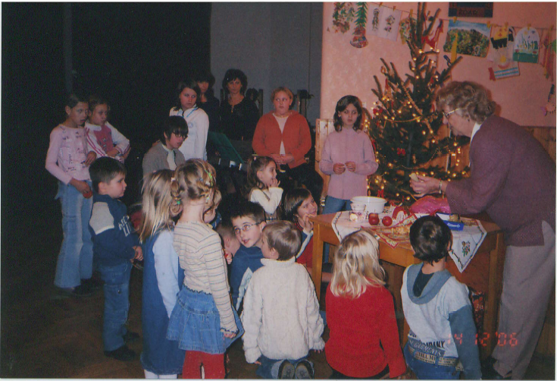

Vánoční odpoledne, čtvrtek 14. prosince 2006 – p. Petrláková předvádí dětem vánoční tradice

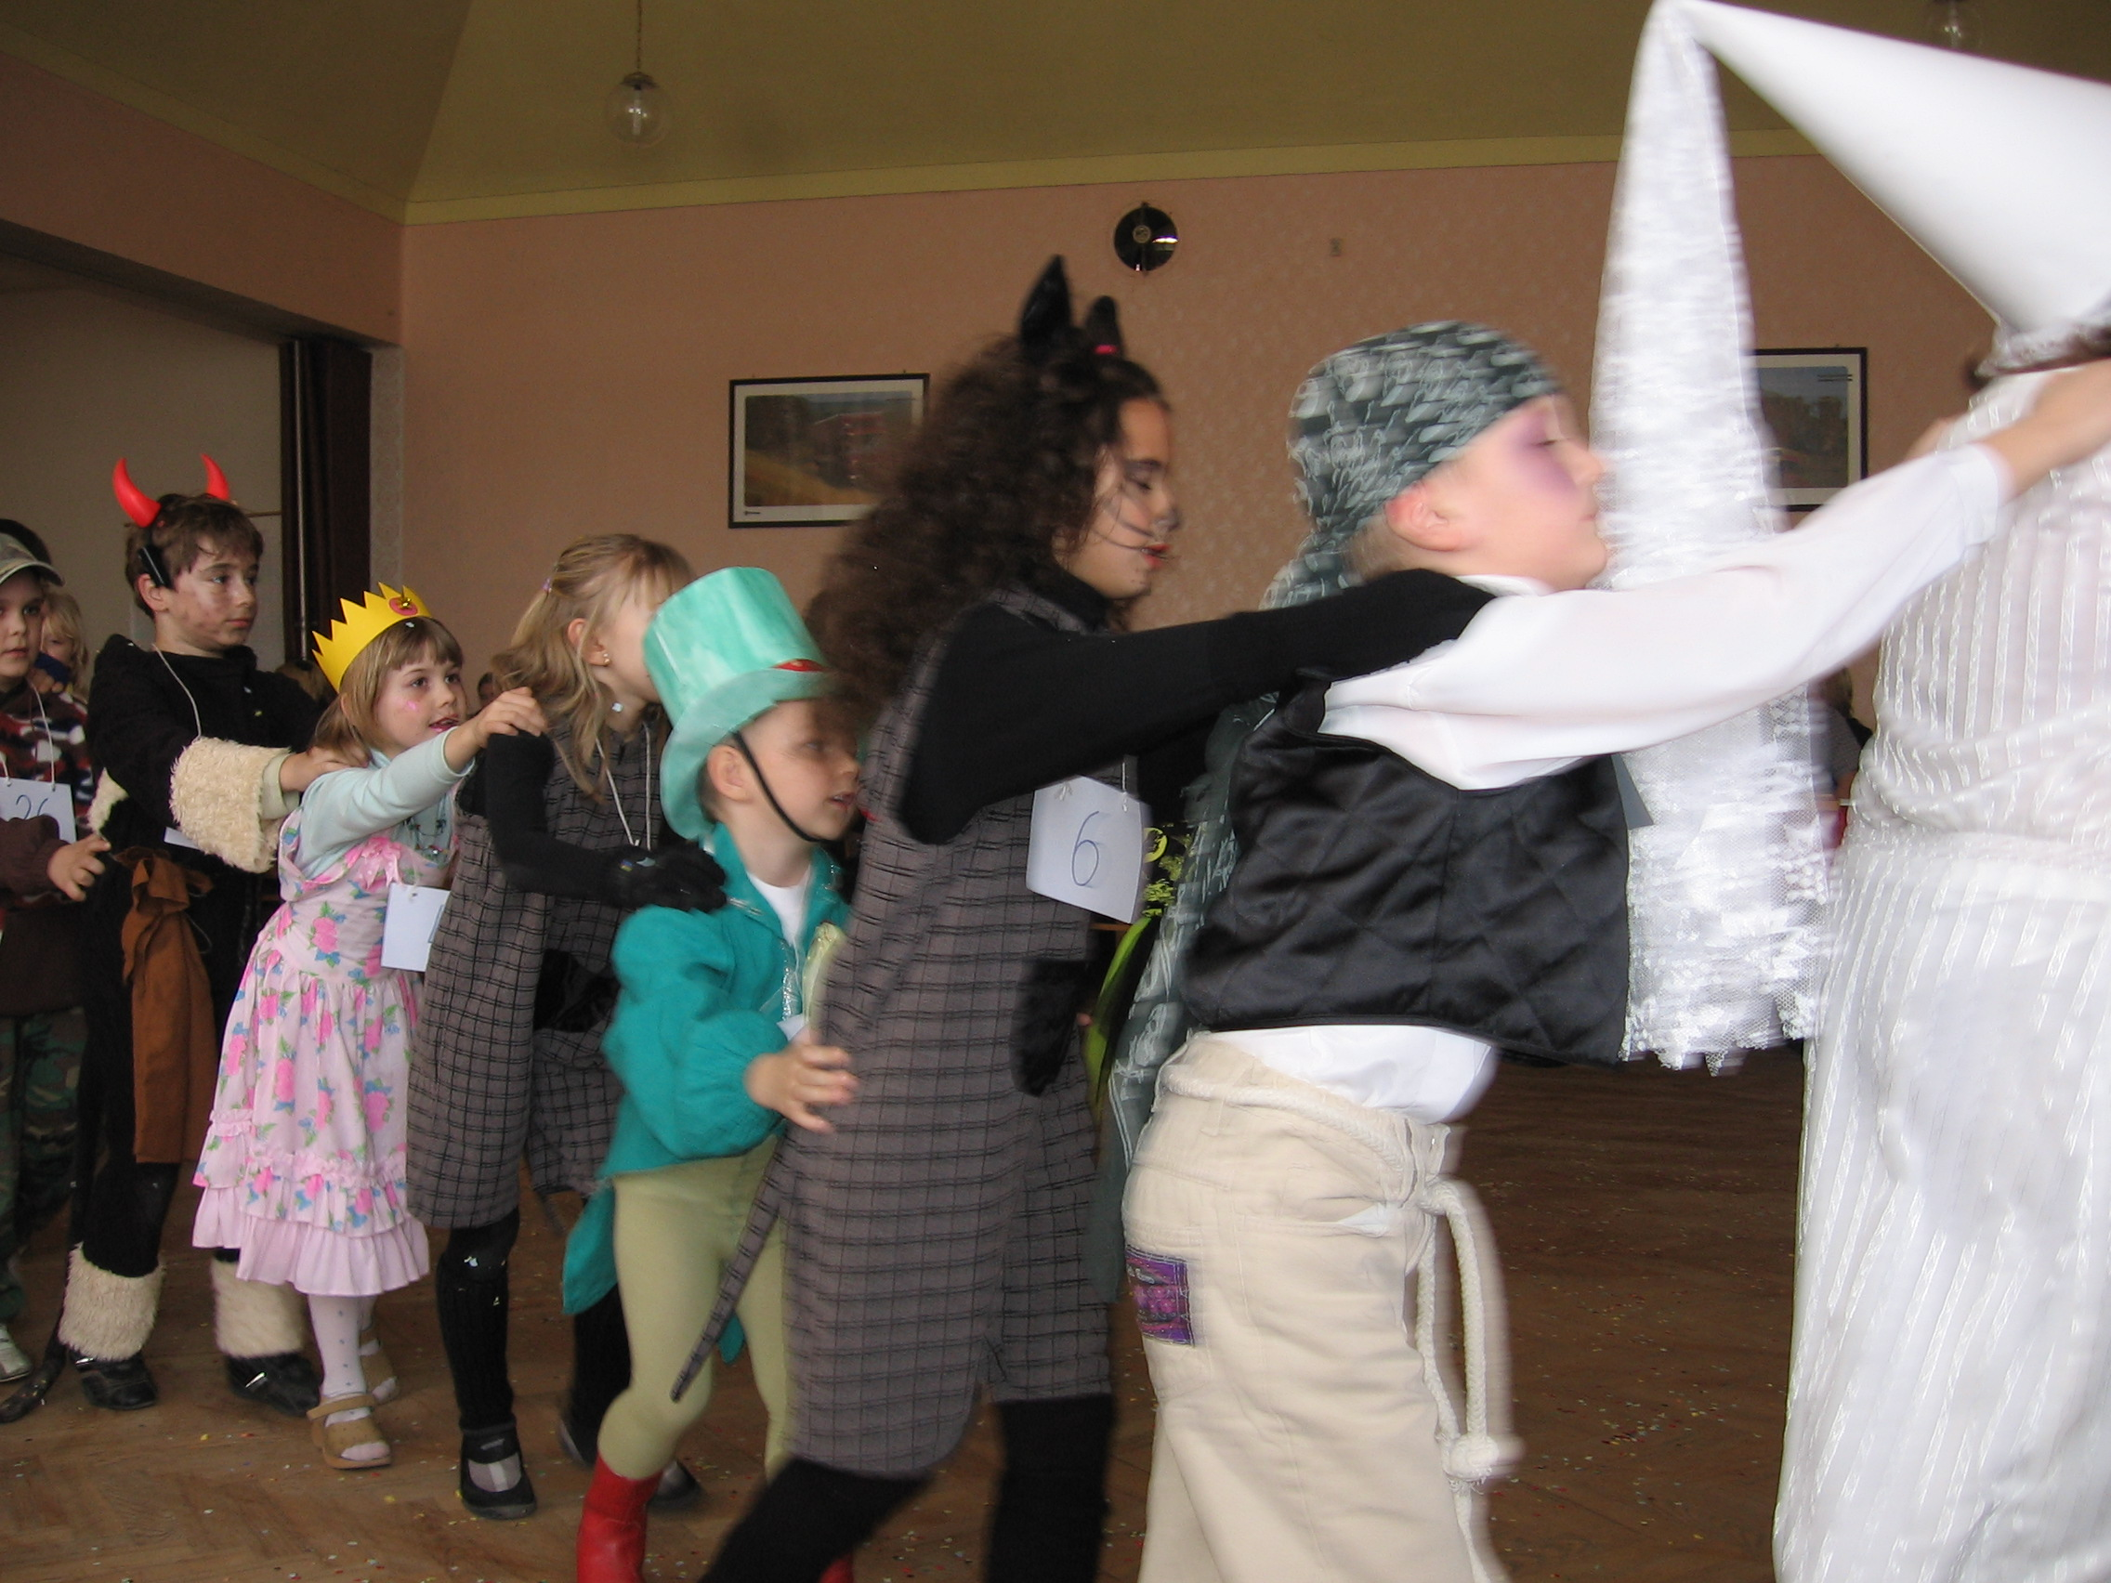

Dětský karneval, neděle 18. února 2007



Příští číslo zpravodaje vyjde začátkem letních prázdnin. Uzávěrka 15. června 2007. Příspěvky můžete odevzdat v písemné nebo elektronické podobě na obecním úřadě, články se uveřejňují bez cenzurního zásahu, nepřijímají se příspěvky vulgární a urážlivé. Obecní úřad Žďár nad Orlicí, úřední hodiny: pondělí a středa 14-17 hod; tel. a fax 494 371 516, e-mail: zdar@wo.cz
Zpravodaj sestavily: Martina Benešová, Mgr. Jana Řeháčková. a Bc. Iva Chaloupková

